ԱԿԱԴԵՄԻԱՅԻ ՎԵՐԱԲԵՐՅԱԼ ՏԵՂԵԿԱՏՎՈՒԹՅԱՆ ԵՎ ԴՐԱ ՏԱՐԱԾՄԱՆ ՄԻՋՈՑՆԵՐԻ ԱՐԴՅՈՒՆԱՎԵՏՈՒԹՅԱՆ ԳՆԱՀԱՏՈՒՄ

2019թ.-ի մայիս-հունիս ամիսներին ՀԳՊԱ Որակի ապահովման կենտրոնը իրականացրել է հարցում 2019-2020 ուսումնական տարվա դիմորդների շրջանում՝ գնահատելու բուհի վերաբերյալ տեղեկությունը և դրա տարածման միջոցների արդյունավետությունը: Հարցմանը մասնակցել է 95 դիմորդ:
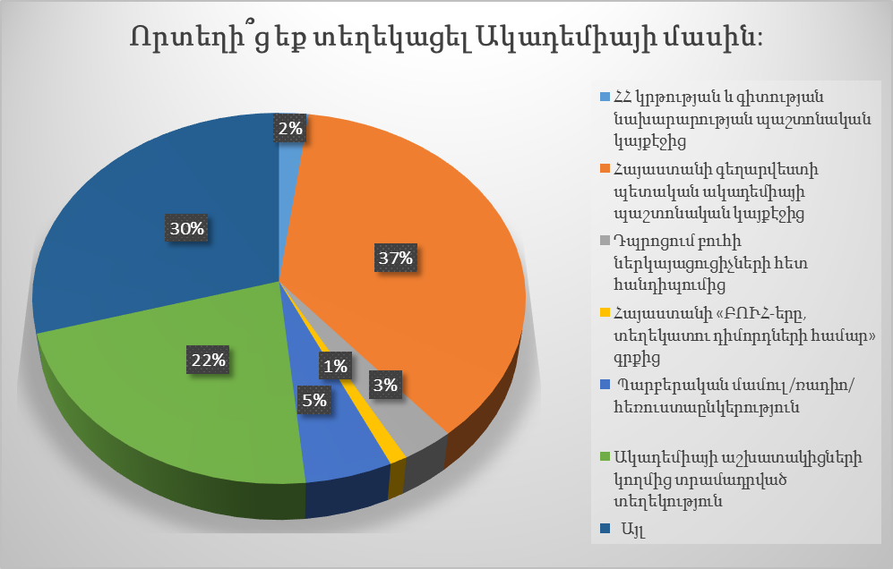

Դիմորդների հիմնական 37%-ը նշում է, որ բուհի մասին տեղեկացել է բուհի պաշտոնական կայքէջից, 30%-ը ընտրել է «Այլ» տարբերակը՝ նշելով, որ բուհի մասին տեղեկացել են Փ. Թերլեմեզյանի անվան պետական քոլեջում սովորելիս, Արմավիրի արվեստի պետական քոլեջում սովորելիս, Ակադեմիայում սովորող ուսանողներից, իրենց ընկերներից, բարեկամներից: 22%-ը տեղեկացել է Ակադեմիայի աշխատողներից, 5%-ը տեղեկացել է պարբերական մամուլից /ռադիո, հեռուստաընկերություն/, 3%-ը տեղեկացել է իրենց դպրոցում բուհի ներկայացուցիչների հետ հանդիպումից: 2%-ը բուհի մասին տեղեկություն է ստացել ՀՀ կրթության, գիտության, մշակույթի և սպորտի նախարարության պաշտոնական կայքէջից, իսկ մնացյալ 1%-ը «Հայաստանի ԲՈՒՀ-երը տեղեկատու դիմորդների համար» գրքից: Նախորդ ուսումնական տարվա ընթացքում ևս դիմորդների հիմնական մասը /53%-ը/ նշել էր, որ բուհի մասին տեղեկացել է պաշտոնական կայքէջից: 18% տեղեկացել էր ակադեմիայի աշխատակիցներից: Ինչպես երևում է գծապատկերում, այս տարի ևս բարձր է ակադեմիայի աշխատակիցներից տեղեկացած դիմորդների թիվը: Այս տարի բարձր ցուցանիշ ունի «Այլ» տարբերակ ընտրողների թիվը`համեմատած նախորդ տարվա /11%/: Այս տարի նվազել է ՀՀ կրթության, գիտության, մշակույթի և սպորտի նախարարության կայքէջից /2018-2019, 4%/, ինչպես նաև «Հայաստանի ԲՈՒՀ-երը տեղեկատու դիմորդների համար» գրքից տեղեկացած դիմորդների թիվը /2018-2019, 11%/:
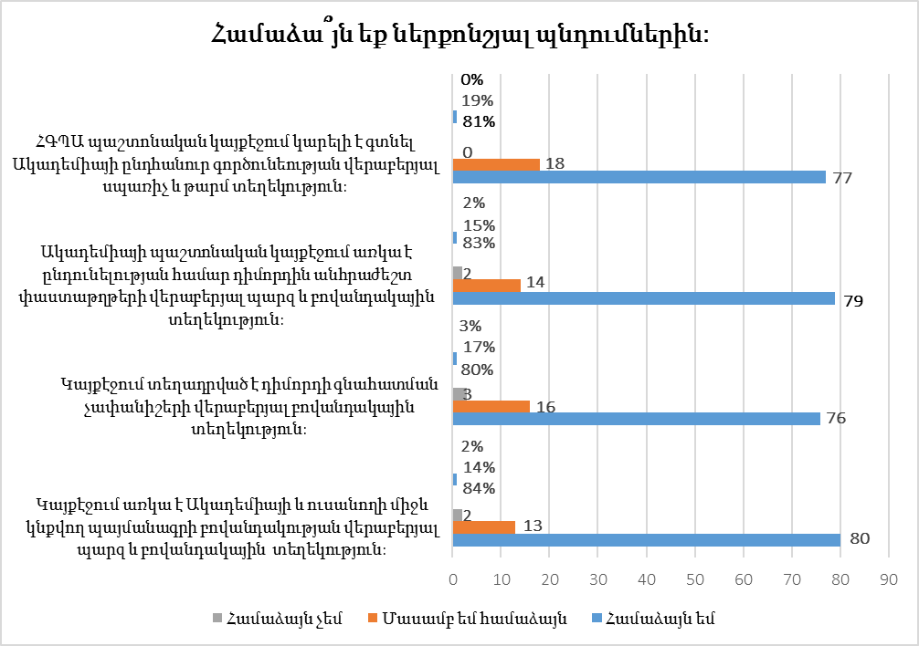
81%-ը համաձայն է, իսկ 19%-ը մասամբ է համաձայն, որ ՀԳՊԱ պաշտոնական կայքէջում կարելի է գտնել Ակադեմիայի ընդհանուր գործունեության վերաբերյալ սպառիչ և թարմ տեղեկություն /2018-2019-Համաձայն եմ, մասամբ եմ համաձայն, համաձայն չեմ/: 83%-ը համաձայն է, 15% մասամբ է համաձայն, իսկ 2%-ը համաձայն չէ, որ Ակադեմիայի պաշտոնական կայքէջում առկա է ընդունելության համար դիմորդին անհրաժեշտ փաստաթղթերի վերաբերյալ պարզ և բովանդակային տեղեկություն /2018-2019-Համաձայն եմ՝ 67%, մասամբ եմ համաձայն՝ 30%, համաձայն չեմ՝ 3%/: Դիմորդների 80%-ը համաձայն է, որ կայքէջում տեղադրված է դիմորդի գնահատման չափանիշերի վերաբերյալ բովանդակային տեղեկություն, 17%-ը մասամբ է համաձայն, իսկ 3%-ը համաձայն չէ /2018-2019-Համաձայն եմ՝ 65%, մասամբ եմ համաձայն՝ 34%, համաձայն չեմ՝ 1%/: 84%-ը համաձայն է, 14%-ը մասամբ, իսկ 2%-ը համաձայն չէ, որ կայքէջում առկա Ակադեմիայի և ուսանողի միջև կնքվող պայմանագրի բովանդակության վերաբերյալ պարզ և բովանդակային տեղեկություն /2018-2019-Համաձայն եմ՝ 66%, մասամբ եմ համաձայն՝ 30%, համաձայն չեմ՝ 4%/:
Ի՞նչ այլ տեղեկություն կցանկանայիք ստանալ, որը բացակայում է և/կամ պարզ ներկայացված չէ կայքէջում /կարող եք նշել մի քանի տարբերակ/:
Ընդունելության կարգի վերաբերյալ առավել մանրամասն և պարզ տեղեկություն: | 10
Ընդունելության քննությունների առաջադրանքների վերաբերյալ պարզ և մատչելի շարադրված տեղեկություն: | 26
Դիմորդի գնահատման չափանիշների/պահանջների վերաբերյալ մանրամասն տեղեկություն: | 22
Տեղեկություն ակադեմիայի և ուսանողի միջև կնքվող պայմանագրի բովանդակության վերաբերյալ: | 15
Ուսանողների իրավունքների և պարտականությունների մասին տեղեկություն: | 14
Այլ | 31

Ինչպես երևում է աղյուսակից, դիմորդների հիմնական մասը ընտրել է «Այլ» տարբերակ՝ ավելացնելով, որ կայքէջում տեղադրված է ընդունելության գործընթացի վերաբերյալ անհրաժեշտ և մատչելի տեղեկություն: Սակայն մնացյալ տարբերակները նույնպես նշել են. 1-ին տեղում է ընդունելության քննությունների առաջադրանքների վերաբերյալ պարզ ու մատչելի շարադրված տեղեկություն, 2-րդ տեղում է դիմորդի գնահատման չափանիշների/պահանջների վերաբերյալ մանրամասն տեղեկություն, 3-րդ՝ տեղեկություն ակադեմիայի և ուսանողի միջև կնքվող պայմանագրի բովանդակության վերաբերյալ, 4-րդ՝ ուսանողների իրավունքների և պարտականությունների մասին տեղեկություն, 5-րդ՝ ընդունելության կարգի վերաբերյալ առավել մանրամասն և պարզ տեղեկություն:
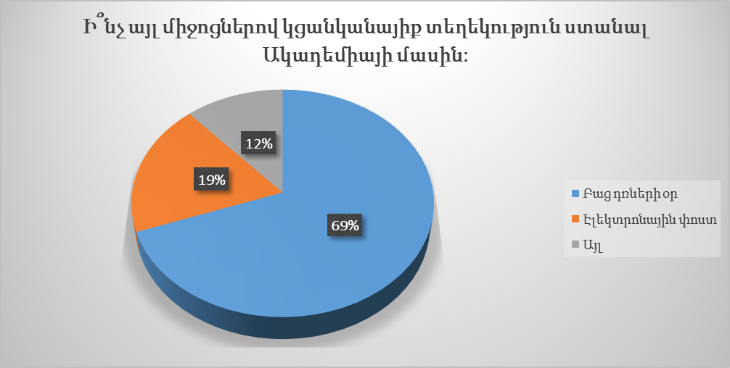
Ինչպես երևում է գծապատկերից, 69%-ը ցանկանում է բուհի մասին տեղեկություն ստանալ բուհի մասին բաց դռների օրերի կազմակերպման միջոցով: 19%-ը ցանկանում է էլեկտրոնային փոստի միջոցով տեղեկություն ստանալ, իսկ 12%-ը ընտրել է «Այլ» տարբերակը՝ նշելով միջոցառումներ, հանդիպումներ դպրոցում: Նախորդ ուսումնական տարում կրկին դիմորդները հիմնական մասը /85%/ նշել է, որ կցանկանար տեղեկություն ստանալ Ակադեմիայի մասին բաց դռների միջոցով:

Որակի ապահովման կենտրոնի տնօրեն՝ Նունե Մինասյան
Որակի ապահովման կենտրոնի մասնագետ՝ Մարիամ Հովհաննիսյան

Դիմորդների հիմնական մասը «Այլ» տարբերակ ընտրելիս՝ նշել է Փ. Թերլեմեզյանի անվան պետական քոլեջը:

